- 需求分析
  - 书号和借阅证号、库存量、出版年份用整型表示；书名用20位字符型数组，著者和借阅者姓名用30位字符型数组表示；图书价格用浮点型表示。图书入库时输入图书的书号、书名、著者、总量等完整信息，清除库存时输入图书书号，借阅和归还时输入书号和借阅者证号，姓名等信息，并记录系统时间为借书日期。
  - 借书和归还时显示图书的信息。插入、删除后用凹入表显示以书号建立的B树状态。查看图书状态，以表格显示图书的基本信息，借阅者名单和预约者名单。
  - 程序所能达到的功能
- 图书采编入库(用B树对书号建立索引)
- 清除库存
- 图书借阅
- 图书归还
- 图书预约
- 列出某著者全部著作名
- 列出某种书的状态（包括图书基本信息和该书借阅者名单、预约者名单）
- 每次插入或删除一个关键字后以凹入表显示B树的状态
- 把一次会话过程中的全部人机对话记录入一个日志文件中
- 在程序主界面显示当前系统时间
  - 测试数据
入库书号：35，16，18，70，5，50，22，60，13，17，12，45，25，42，15，90，30，7
然后清除：45，90，50，22，42
图书的其他信息见附录。

- 概要设计
- 抽象数据类型B树定义如下：
ADT BTree{
数据对象：D是具有相同特性的数据元素的集合。各个数据元素均含有类型相同，可惟一标识数据元素的关键字。
数据关系：数据元素同属于一个集合并且：
一棵m阶的B树，或为空，或为满足下列特性的m叉树：
树中每个结点至多有m棵子树；
若根结点不是叶子结点，则至少有两棵子树；
除根之外的所有非终端结点至少有m/2（取上限）棵子树；
所有的非终端结点包含下列信息数据：
(n,A0,K1,A1,K2,A2,K3,……,Kn,An)
其中：Ki（i=1，2，……n）为关键字，且Ki<Ki+1（i=1，2，……n-1）；Ai（i=0，……n）为指向子树根结点的指针，且指针Ai-1所指子树中所有结点的关键字均小于Ki（i=1，2，……n），An所指子树中所有结点的关键字均大于Kn，n（m/2(取上限)-1<=n<=m-1）为关键字的个数
基本操作：
SearchBTree(T ,key);
初始条件：B树T存在，key为和关键字类型相同的给定值。
操作结果：若T中存在关键字等于key的数据元素，则返回该元素的值或在表中的位置，否则返回“空”。
InsertBTree(&T ,e);
初始条件：B树T存在，e为待插入的数据元素。
操作结果：若T中步存在关键字等于e.key的数据元素，则插入e到T中。
DeleteBTree(&T ,key);
初始条件：B树T存在，key为和关键字类型相同的给定值。
操作结果：若T中存在其关键字等于key的数据元素，则删除之
BTreeTraverse(BTree T,Visit)
初始条件：B树T存在，Visit是对T结点的函数
操作结果：遍历B树T，对每个结点调用Visit函数
ShowBTree( T );
初始条件：B树T存在。
操作结果：以凹入表形式显示B树T。
}ADT BTree

- 抽象数据类型书库的定义如下：
ADT Library{
数据对象：D={ai | ai∈BookType，i=1，2，3，……n，n>=0，其中
每个数据元素ai含有类型相同，可惟一标识数据元素的关键字}
数据关系：数据元素同属一个集合
基本操作：
InitLibrary(&L );
操作结果：初始化书库L为空书库。
InsertBook(&L ,B ,result);
初始条件：书库L已存在，B为与L的数据元素类型相同的给定值，result包含B书在书库中的位置或应该插入的位置。
操作结果：如果书库中已存在B书，则只将B书的库存量增加，否则插入B书到书库L中。
DeleteBook(&L ,&B);
初始条件：书库L存在，B为与L的数据元素类型相同的给定值。
操作结果：如果书库中存在B书，则从书库中删除B书的信息，并返回OK，否则返回ERROR
BorrowBook(L ,&B ,R);
初始条件：书库L存在，B书是书库中的书并且可被读者R借阅。
操作结果：借出一本B书，登记借阅者信息，改变现存量，记录结束日期等信息。
ReturnBook(L ,&B ,R);
初始条件：书库L存在。
操作结果：若书库L中有读者R借阅B书的记录，则注销该记录，改变B书现存量，并返回OK，书不存在或无该读者记录则返回ERROR。
BespeakBook(L ,&B ,R);
初始条件：书库L存在，B书是书库中的书，R为借阅者。
操作结果：为读者R预约B书（登记预约信息）。
ListAuthor(L ,author);
初始条件：书库L存在，author和L的数据元素的某一元素有相同类型
操作结果：列出书库中著者author的所有著作名。
ShowBookinfo(L ,B );
初始条件：书库L存在。
操作结果：若书库L中存在书B，则显示B书的状态（包括书的信息，借阅者证号，日期等）并返回OK，否则返回ERROR。
PrintAllBooks(L );
初始条件：书库L存在。
操作结果：打印书库L中所有图书的基本信息。
}ADT Library
- 本程序包含3个模块
主程序模块，其中主程序为
int main()
{
初始化：
While(1)
{
显示菜单信息；
读取用户选择，执行相应操作。
输出操作结果；
}
}
B树单元模块---实现B树类型
书库单元模块---实现书库类型
各模块调用如下：
主程序模块

书库单元模块

B树单元模块

- 详细设计
  - 主程序中需要的全程量
#define OK 1
#define ERROR 0
#define TRUE 1
#define FALSE 0
#define OVERFLOW -1
#define MAX_NAME_LEN 20 //姓名最大长度
#define MAX_BKNAME_LEN 30 //书名最大长度
#define MAX_BOOKS 100 //书库中一个著者最多著作数
#define OUT_DATE_PRICE 0.1 //借书逾期一天的费用
#define KEEP_DAYS 90 //图书出借的期限

#define logfile "LibraryLogs.log" //系统日志文件
#define bookinfomationfile "D:\\bookinfo.dat" //图书信息文件
#define borrowerfile "D:\\borrower.dat" //借阅者名单文件
#define bespeakerfile "D:\\bespeaker.dat" //预约者名单文件
char *books[MAX_BOOKS]; //某位著者著作名数组
char author[MAX_NAME_LEN]; //著者姓名数组
int books_counter; //著者著作计数
typedef int Status; //定义Status为状态类型

  - 书库类型
typedef struct ReaderNode //借阅者/预约者结点
{
int cardnum; //借阅证号
char rname[MAX_NAME_LEN]; //借阅者姓名
union{
struct{
tm bordate; //借书日期
tm retdate; //还书日期
struct ReaderNode *nextr; //下一个借阅者指针
};
struct{
tm bespeakdate; //预约日期
struct ReaderNode *nextb; //下一个预约者指针
};
};
} ReaderNode,*ReaderType; //读者类型

typedef struct BookNode //图书结点
{
int booknum; //书号
char bookname[MAX_BKNAME_LEN]; //书名
char writer[MAX_NAME_LEN]; //著者名
int current, total; //现存量和总库存
int publishyear; //出版年份
float price; //定价
ReaderType reader; //读者链表指针
ReaderType bespeaker; //预约者链表指针
} BookNode,*BookType; //图书类型
书库类型基本操作：
void InitLibrary(Library &L )
//初始化书库L为空书库。
void InsertBook(Library &L ,BookType B , Result res)
//书库L已存在，res包含B书在书库L中的位置或应该插入的位置
//如果书库中已存在B书，则只将B书的库存量增加，否则插入B书到书库L中。
Status DeleteBook(Library &L ,BookType B)
//如果书库中存在B书，则从书库中删除B书的信息，并返回OK，否则返回ERROR
void BorrowBook(Library L ,BookType B ,ReaderType R)
//书库L存在，B书是书库中的书并且可被读者R借阅（已通过CanBorrow()判断）
//借出一本B书，登记借阅者R的信息，改变现存量，记录借书日期，最迟应还日期等信息。
int ReturnBook(Library L ,int b ,int r,BookType &B ,ReaderType &R)
//b为还书书号，r为还书者借阅证号，
//若书库中不存在书号为b的书，则返回-1
//若有r借阅b书的记录，则注销该记录，并用B和R返回图书信息和借阅者信息并返回1，
//若没有r借阅b书的记录，则用B返回图书信息，并返回0
Status ListAuthor(Library L )
//找出书库中著者author(author为全局变量)的所有著作名，保存到二维数组books数组中。
//如果找到该author的著作，则返回TRUE，否则返回ERROR
Status BespeakBook(BookType B ,ReaderType R)
//为读者R预约B书。如果B书现存量为0，并且没有读者R预约该书的记录，
//则登记R的预约信息，并成功返回OK，否则返回ERROR。
Status ShowBookinfo(Library L ,int booknum)
//若书库L中存在书号为booknum的书，则显示该书的状态,包括书的基本信息和
//借阅者名单，预约者名单，日期等，并返回OK，书库L不存在该书返回ERROR
void PrintAllBooks(Library L)
//打印书库中的所有图书基本信息

书库类型基本操作伪代码：
void InitLibrary(Library &L )
{
L = NULL;
}

void InsertBook(Library &L ,BookType B , Result res)
//书库L已存在，res包含B书在书库L中的位置或应该插入的位置
//如果书库中已存在B书，则只将B书的库存量增加，否则插入B书到书库L中。
{
if(res.tag == 0)
InsertBTree(L, B->booknum, res.pt, res.i, B); //如果书库中不存在该书，则插入
else{ //如果已存在
BookType b = res.pt->rec[res.i];
b->current = b->current + B->total; //现存量和总库存增加
b->total = b->total + B->total;
}
}
Status DeleteBook(Library &L ,BookType B)
//如果书库中存在B书，则从书库中删除B书的信息，并返回OK，否则返回ERROR
{
if(DeleteBTree(L,B->booknum)) return OK; //如果删除成功，返回OK
else return ERROR; //否则（删除不成功）返回ERROR
}

void BorrowBook(Library L ,BookType B ,ReaderType R)
//书库L存在，B书是书库中的书并且可被读者R借阅（已通过CanBorrow()判断）
//借出一本B书，登记借阅者R的信息，改变现存量，记录借书日期，最迟应还日期等信息。
{
GetDate(R->bordate); //获取当前日期为借书日期
AddDate(R->retdate, R->bordate, KEEP_DAYS); //当前日期加90天为最迟还书日期
if(!B->reader) B->reader = R; //无其他借阅者，则直接登记
else{
for(r = B->reader; r->nextr; r= r->nextr) ;
r->nextr = R; //否则到借阅者链表尾，登记
}
B->current--; //现存量减1
}

int ReturnBook(Library L ,int b ,int r,BookType &B ,ReaderType &R)
//b为还书书号，r为还书者借阅证号，
//若书库中不存在书号为b的书，则返回-1
//若有r借阅b书的记录，则注销该记录，并用B和R返回图书信息和借阅者信息并返回1，
//若没有r借阅b书的记录，则用B返回图书信息，并返回0
{
res = SearchBTree(L, b); //搜索b书
if(!res.tag) return -1; //未搜索到，返回-1
B = res.pt->rec[res.i]; //用B记录图书信息
ReaderType pre, p=res.pt->rec[res.i]->reader;
for( ; p ;pre = p,p = p->nextr) //搜索借书者链表
if(p->cardnum == r) //找到则用R返回借阅者信息
{
R = p;
pre ->nextr = p->nextr;
B->current++; //现存量增1
return 1;
}
return 0; //无该读者借阅该书信息则返回0
}

Status ListAuthor(Library L )
//显示著者author的所有著作名
{
int i;
BTreeTraverse(L, ListBookName); //遍历书库，调用ListBookName找出作者为author的书，
//书名储存到二维books字符数组中
if(books_counter) //如找到著者的书，则打印出来
{
printf(booknames);
}
else return ERROR; //未找到
}

Status BespeakBook(BookType B ,ReaderType R)
//找出书库中著者author(author为全局变量)的所有著作名，保存到二维数组books数组中。
//如果找到该author的著作，则返回TRUE，否则返回ERROR
{
if(B->current > 0) return ERROR; //现存量大于0，不可出借
GetDate(R->bespeakdate); //获取当前日期为预约日期
if(!B->bespeaker) B->bespeaker = R; //无人预约则登记预约者信息
else{
for( pre = r = B->bespeaker; r ; pre = r, r = r->nextb)
if(r->cardnum == R->cardnum) return ERROR;//如已预约，则返回ERROR
pre->nextb = R; //否则登记预约信息
}
return OK;
}

Status ShowBookinfo(Library L ,int booknum)
//显示书号为booknum的书的状态
{
res = SearchBTree(L,booknum); //搜索booknum
if(!res.tag) return ERROR; //未找到
BookType B = res.pt->rec[res.i];
SortBorrower(B); //对借阅者链表按日期迟到早排序
SortBespeaker(B); //对预约者链表按日期迟到早排序
PrintBook(B); //显示图书基本信息
PrintBorrower(B); //显示借阅名单
PrintBespeaker(B); //显示预约名单
return OK;
}
void PrintAll(BTree p)
//显示B树结点p所有记录
{
for(i = 1 ;i <= p->keynum;i++)
PrintD(p->rec[i]); //打印图书信息
}
void PrintAllBooks(Library L)
//打印书库中的所有图书基本信息
{
BTreeTraverse(L, PrintAll); //遍历B树，显示所有图书信息
PrintT();
}

  - B树类型
#define m 3 //定义3叉B树
typedef BookNode Record; //记录指针为图书结点类型
typedef int KeyType; //关键字类型为整型
typedef struct BTNode //B树结点
{
int keynum; //每个结点关键字个数
struct BTNode *parent; //父亲指针
KeyType key[m+1]; //关键字数组，0号单元未用
struct BTNode *ptr[m+1]; //子数指针
Record *rec[m+1]; //记录指针，0号单元未用
}BTNode,*BTree; //B树节点类型和B树类型

typedef struct
{
BTNode *pt; //指向找到的结点或应该插入的结点
int i; //关键字序号
int tag; //1表示查找成功，0表示查找失败
}Result; //B树查找结果类型
B树基本操作：
Reselt SearchBTree(BTree T,KeyType k)
//在m阶B树上查找关键字k，返回结果（pt，i，tag）。若查找成功，则特征值tag=1，指针pt
//所指结点中第i个关键字等于k；否则返回特征值tag=0，等于k的关键字应插入在pt所指结点
//中第i和第i+1个关键字之间。
Status InsertBTree(BTree &T, KeyType k, BTree q, int i,Record *rec)
//在m阶B树T上结点*q的key[i]与key[i+1]之间插入关键字k，和记录rec
//若引起结点过大，则沿着双亲链进行必要的结点分裂调整，使T仍是m阶B树
Status DeleteBTree(BTree &T,KeyType k)
//在m阶B树T上删除关键字k及其对应记录，并返回OK
//如T上不存在关键字k，则返回ERROR
void BTreeTraverse(BTree T,void (*Visi)t(BTree p))
//遍历B树T，对每个结点调用Visit函数
void ShowBTree(BTree T,short x = 8)
//递归以凹入表形式显示B树T,每层的缩进量为x，初始缩进量为x=8

B树的基本操作伪代码：
Result SearchBTree(BTree T, KeyType k)
//在m阶B树上查找关键字k，返回结果（pt，i，tag）。若查找成功，则特征值tag=1，指针pt
//所指结点中第i个关键字等于k；否则返回特征值tag=0，等于k的关键字应插入在pt所指结点
//中第i和第i+1个关键字之间。
{
p = T, q = NULL; //初始化，p指向待查结点，q指向p的双亲
found = FALSE;
while(p && !found)
{
i = Search(p, k); //查找k的位置使p->key[i]<=k<p->key[i+1]
if(i> 0 && k == p->key[i]) found = TRUE;
else{ //未找到，则查找下一层
q = p;
p = p->ptr[i];
}
}
if(found) return {p, i, 1}; //查找成功
else return {q, i, 0}; //查找不成功，返回k的插入位置信息
}

Status InsertBTree(BTree &T, KeyType k, BTree q, int i,Record *rec)
//在m阶B树T上结点*q的key[i]与key[i+1]之间插入关键字k，和记录rec
//若引起结点过大，则沿着双亲链进行必要的结点分裂调整，使T仍是m阶B树
{
ap = NULL; finished = FALSE;
if (!q) NewRoot(T, NULL, k, NULL,rec); //T是空树，生成仅含关键字K的根结点*T
else{
while (!finished)
{
Insert(q, i, k, ap,rec); //将k和ap分别插入到q->key[i+1]和q->ptr[i+1]
if (q->keynum < m) finished = TRUE; //插入完成
else{
Split(q, (m+1)/2, ap); //分裂结点Q
k = q->key[(m+1)/2];
rec = q->rec[(m+1)/2];
if (q->parent)
{ // 在双亲结点*q中查找k的插入位置
q = q->parent;
i = Search(q, k);
}
else finished = OVERFLOW; //根节点已分裂为*q和*ap两个结点
}
}
if (finished == OVERFLOW) //根结点已分裂为结点*q和*ap
NewRoot(T, q, k, ap,rec); //需生成新根结点*T,q和ap为子树指针
}
return OK;
}

Status DeleteBTree(BTree &T,KeyType k)
//在m阶B树T上删除关键字k及其对应记录，并返回OK
//如T上不存在关键字k，则返回ERROR
{
q,b = NULL; finished = FALSE,i = 1;
Result res = SearchBTree(T,k); //在T中查找关键字k
if(res.tag == 0 ) return ERROR; //未搜索到
else
{
q = res.pt; //q指向待删结点
i = res.i;
if(q->ptr[0]) TakePlace(q, i); //若q的子树不空，(非底层结点)
//则以其后继代之，且令q指向后继所在结点
Del(q,i); //删除q所指向结点中第i个关键字及记录
if(q->keynum>=(m-1)/2||!q->parent) //若删除后关键字个数不小于(m-1)/2或q是根节点
{
finished = TRUE; //删除完成
if(q->keynum == 0 ) T = NULL; //若q的关键字个数为0 ，则为空树
}
while(!finished)
{
if(Borrow(q)) finished = TRUE; //若q的相邻兄弟结点关键字大于(m-1)/2,则从该
//兄弟结点上移一个最大（或最小）关键字到
//父节点，从父节点借一关键字到q
else{ //若q相邻兄弟关键字个数均等于┌m /2┑-1
Combine(q); //将q中的剩余部分和双亲中的相关关键字合并至q的一个兄弟中
q = q->parent; //检查双亲
if(q == T && T->keynum ==0 ) //若被删结点的父节点是根T且T的关键字个数为0
{
T = T->ptr[0]; //新根
T->parent = NULL;
free(q); //删除原双亲结点
finished = TRUE;
}
else if(q->keynum >= m/2) finished = TRUE;
} //合并后双亲关键字个数不少于(m-1)/2，完成
}
}
return OK ;
}

void BTreeTraverse(BTree T,void ( *Visit)(BTree p))
//遍历B树T，对每个结点调用Visit函数
{
if(!T) return ;
Visit(T);
for(i = 0 ;i <= T->keynum; i++) //递归遍历子树结点
if(T->ptr[i]) BTreeTraverse(T->ptr[i],Visit);
}

void ShowBTree(BTree T,short x = 8)
//递归以凹入表形式显示B树T,每层的缩进量为x，初始缩进量为x=8
{
if(!T) return ;
for(i = 0;i<=x;i++) putchar(' '); //缩进x
for(i = 1 ;i <= T->keynum;i++)
printf("%d,",T->key[i]);
for(i = 0 ;i <= T->keynum;i++) //递归显示子树结点关键字
ShowBTree(T->ptr[i],x+7);
}

  - 主函数和其他函数的伪码算法
int main()
{
RecordLogs(0); //记录日志--"进入系统"
显示欢迎界面
InitLibrary(L); //初始化书库L
while(1)
{
显示菜单；1新书入库，2清除库存，3图书出借4图书归还5图书预约，6列出著者著作
7查看图书状态 8遍历书库，9退出系统
cmd = getch();
switch(cmd)
{
case 1:
scanf(&B->booknum,&B->bookname,&B->writer,&B->current,&B->publishyear,
&B->price);
res = SearchBTree(L,B->booknum);
InsertBook(L, B, res);
记录日志；
case 2:
scanf(&booknum);
DeleteBook(L,booknum);
记录日志；
case 3:
scanf(&booknum);
scanf(&R); //读入借阅者信息
if(CanBorrow()) BorrowBook(L,B,R);
记录日志；
case 4:
scanf(&booknum,&cardnum);//读入还书书号和还书者证号
判断是否逾期，给出提示信息
ReturnBook(L，booknum,cardnum);
记录日志；
case 5:
scanf(&booknum);
if(能够预约) scanf(&R);//读入借阅者信息
case 6:
scanf(&author);
ListAuthor(L);
case 7:
scanf(&booknum);
;ShowBookinfo(L,booknum); //显示booknum书的信息
case 8:
PrintAllBooks(L); //显示所有图书基本信息
case 9:
提示是否确认退出，确认则exit(0);
case 0:
测试模式，从文件读入数据，进行借书，还书，预约等模拟。
}
}

void AddDate(tm &date2,tm date1, int day)
//把date1的日期加day天后赋给date2
{
date2.tm_year = date1.tm_year + (day/30 + date1.tm_mon) / 12;
date2.tm_mon = (date1.tm_mon + (day / 30)) % 12;
date2.tm_mday = (date1.tm_mday + day) % 30;
}

Status Earlier(tm date1,tm date2)
//比较data1与date2日期的迟与早，如果date1早于或等于date2则返回TRUE，否则返回FALSE。
{
if(date1.tm_year < date2.tm_year) return TRUE;
if(date1.tm_year > date2.tm_year) return ERROR;
if(date1.tm_mon < date2.tm_mon) return TRUE;
if(date1.tm_mon > date2.tm_mon) return ERROR;
if(date1.tm_mday <date2.tm_mday) return TRUE;
return ERROR;
}

void RecordLogs(int op, BookType B = NULL,ReaderType R = NULL,int succ = 1)
//op不同的值对应不同的操作。secc为1代表操作成功，为0代表操作失败
//根据op不同的操作，把操作记录到日志文件logfile中
{
char s[][6] = {"失败","成功"};
char opera[][20] = {"进入系统","入库","清除","查看图书","借阅","归还","预约",
"列出著者","退出系统","打印所有图书信息"}; //操作名字符串 logfp = fopen(logfile,"a+"))) //打开日志文件
GetDate(date);
fprintf(logfp,date); //记录当前时间
switch(op)
{
//fprintf(logfp,”%s,%s”,opera[op],s[succ]);
}
fclose(logfp); //关闭日志文件
}

  - 函数调用关系图
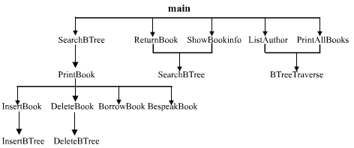

- 调试分析
1. 调试过程中遇到的问题以及对设计与实现的回顾讨论和分析
本次设计比较难的部分是B树的操作，虽然书中给出查找和插入伪代码，但编码过程仍出现不少问题。
    - 在B树的插入和删除时，指针没有移动完整，导致出错。
    - 删除关键字时，要把对应的记录删除，但本次设计只是覆盖记录指针，未释放对应记录的空间，有 待改进。
    - B树的结点分裂或合并后，未及时刷新节点指向父节点的指针导致出错，调试了很久。应该每次父 节点改变后刷新一次。
    - 图书结点中的借阅者和预约者指针初始化时未置空，导致后面借书、预约无法进行。
    - 本次设计的预约功能写的不是很完善，只能登记预约信息，判断预约是否无效等。
    - 为了实现数据的封装，入库、借书、还书等操作未包括读入图书信息、读者信息等，而是在主函数中先读入信息，再调用入库、借书等操作。而且入库、借书前，还要先搜索B树。为此本次设计可分为B树、书库、图书三个抽象类型，因为借书、还书、预约等操作与书库L无直接关系(借书预约前已搜索书库)，只与图书b直接现相关；也可以把搜索B树也集成到入库、借书等操作里面，不过这样对数据封装不够好。

2．算法的时空分析和改进设想
设B树的阶为m，（书号）关键字个数为N
- SearchBTree最好情况为O(1),最坏时比较的结点数不超过log[m/2]((N+1)/2)+1；
- 因为B树总是在最后一层插入，因此InsertBTree操作比较的结点数也不超过log[m/2]((N+1)/2)+1，
- DeleteBTree最好情况为被删关键字在最下层结点而且删除后该结点关键字个数不小于m/2，时间复 杂度O(1)；最坏情况为删除后需要合并父节点直到到根节点，需比较2 *（log[m/2]((N+1)/2)+1）次；
- InsertBook、DeleteBook时间复杂度与B树的插入和删除基本相同。
- BorrowBook、ReturnBook、BespeakBook除了需要SearchBTree，还与该书借阅或预约者人数成正比。
- ListAuthor和PrintAllBooks需要遍历整棵B树，时间复杂度为O(N)；

3. 经验和体会。
- 按照指导书给出的实习报告规范的步骤，先进行需求分析、概要设计，再进行详细设计， 能使实际问题从抽象到具体，能从整体上把握程序的功能方向。
- 通过划分成几个模块，单独编写每个模块的基本操作，再组合在一起，细分了程序的功 能，降低设计的难度，方便了程序的调试、修改和组合。
- 本次设计实在被B树的指针折磨透了，我深深的体会到：编码时必须对程序的算法了如 指掌，对可能出现的每一种情况都处理周到，不然对于复杂的（像B树的删除）函数将 会无所适从。
- 编码时就应该尽量把程序写正确，避免产生错误，这样可能远比调试时才来发现问题、 解决问题用的时间少得多，效率高得多。
- 测试时要注意测试的完备性
- 编码时要形成一种自己的风格，同时要注意这种风格应该是大众所接受的，要保持程序的可读性。

- 用户手册
- 本程序的运行环境为DOS操作系统，执行文件为main.exe
- 打开main.exe，显示欢迎界面
- 进入演示程序后，即显示文本方式的用户界面
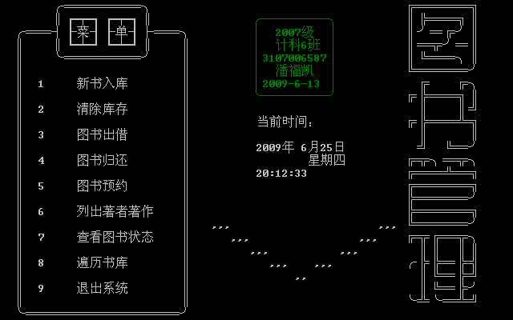
- 选择1新书入库后提示输入入库书号，读入书号后程序会查找是否已存在，如已存在则提示输入新 增加数量，如不存在则提示输入图书其他书名、著者、等信息，插入后显示B树状态。
- 选择2清除库存后，提示输入删除书号，如果存在该书则提示是否确认删除，如无该书则提示不存 在。删除后显示B树状态。
- 选择3图书出借后，提示输入书号，如该书存在则显示该书，提示输入借阅证号和借阅者姓名，判 断如果能借阅则输出借阅成功，否则输出不能借阅；如无该书则提示不存在该书。
- 选择4图书归还后，提示输入归还书号和借阅证号，如存在该借阅记录则提示还书成功，否则提示 不存在该书或无该读者借书记录。
- 选择5图书预约后，提示输入书号，如该书存在则显示该书，提示输入预约证号和姓名，判断若能 预约则提示预约成功，否则提示无法预约；若该书不存在则提示该书不存在
- 选择6列出某著者著作名后，提示输入著者名字，然后打印查找到的该著者著作名，如无则提示无 该著者著作。
- 选择7查看图书状态后，提示输入要查看的书号，若该书存在则显示该书的基本信息、借阅者名 单、预约者名单；否则提示不存在该书。
- 选择8遍历书库后，显示书库中所有图书信息。
- 选择9退出系统后，提示“退出系统,确认<Y/N>?”；若用户选择y或Y则退出，否则返回主菜单。
- 操作1-8每步操作结束后提示“**操作完成，按M键返回主菜单，按其他任意键继续....”。
- 每个操作结束后，系统自动将该操作名称、操作对象、时间等记入系统日志文件“LibraryLogs.log” 中
- 本程序增加了一个测试模式，进入菜单后按‘0’则进入测试模式，在测试模式下可以从目录下 的bookinfo.dat文件读入图书信息进行入库，然后从borrower.dat文件读入借阅者姓名，用随机数 产生借阅证号和书号，进行模拟借书，然后从bespeaker.dat文件导入预约者姓名，用随机数产生 预约书号和预约者证号，进行模拟借书。然后返回主菜单，用户可以方便进行其他如查看图书状 态等操作。
- 测试结果
- 选择测试模式’0’,从文件bookinfo.dat读入图书信息进行入库。图书信息为：
35 灯下漫笔 鲁迅 39 39 1997 19.5
16 BASIC语言 谭浩强 38 38 1980 18.0
18 C程序设计 谭浩强 40 40 2007 26.0
70 阿Q正传 鲁迅 28 28 1984 13.5
5 计算机组成原理 白中英 56 56 2008 39.0
50 意志力训练手册 美·弗兰克 46 46 2005 20.0
22 打出速度-五笔教程 导向科技 45 45 2003 18.0
60 幽默大师 南琦 48 48 2007 38.5
13 鲁迅小说选 鲁迅 39 39 1976 18.3
17 计算机组成原理题库 白中英 36 36 2008 18.5
12 坟 鲁迅 55 55 1973 8.6
45 学会说话 南琦 57 57 2004 18.5
25 准风月谈 鲁迅 60 60 1973 13.9
42 超越自己 南琦 45 45 2007 15.0
15 鲁迅杂文选 鲁迅 30 30 1973 18.9
90 鲁迅日文作品集 鲁迅 45 45 1981 15.5
30 数字电子简明教程 余孟尝 55 55 2005 35.0
7 数据结构(C语言版) 严蔚敏 60 60 2008 30.0
// 书号 书名 著者 现存量 总库存 出版年份 价格

全部入库后显示B树状态如下：

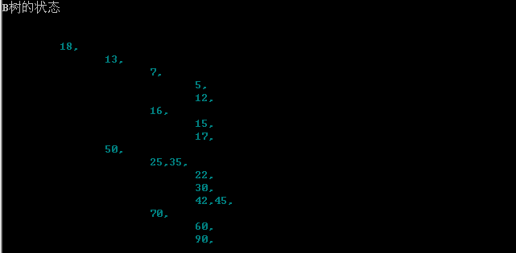

显示所有图书信息如下：
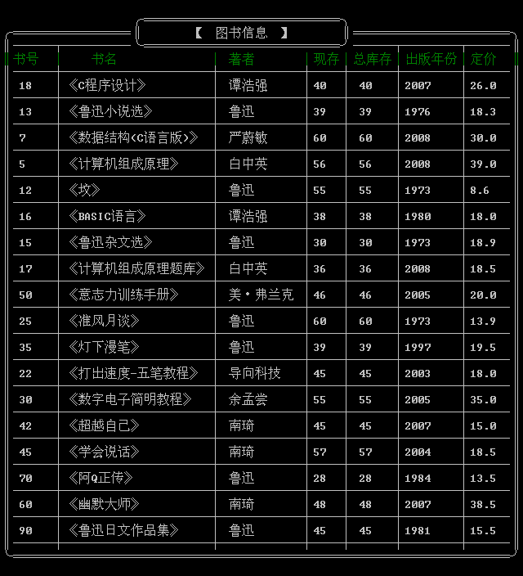

- 接着读入借阅者名单，读入完毕显示借阅后图书信息，可以看到有些图书现存为0：
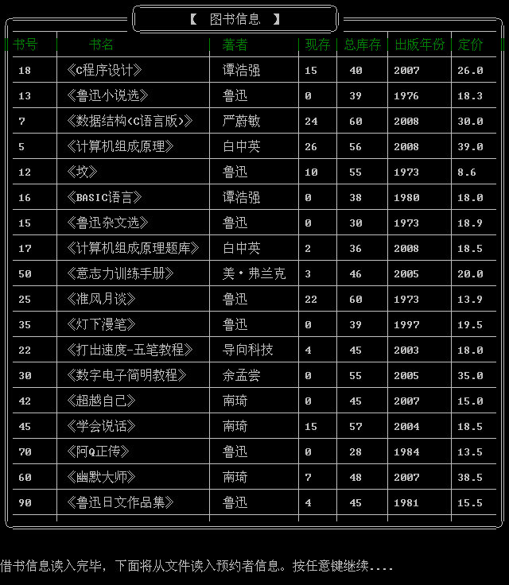

然后读入预约者名单，读入完毕后返回主菜单

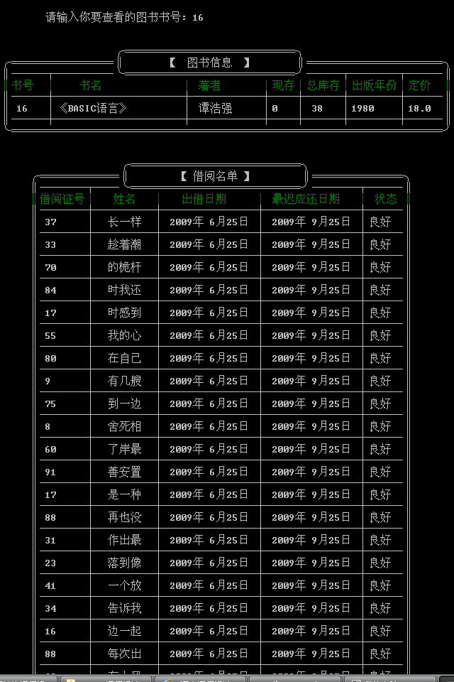
- 选择操作7查看图书状态，输入书号 16，显示如下：
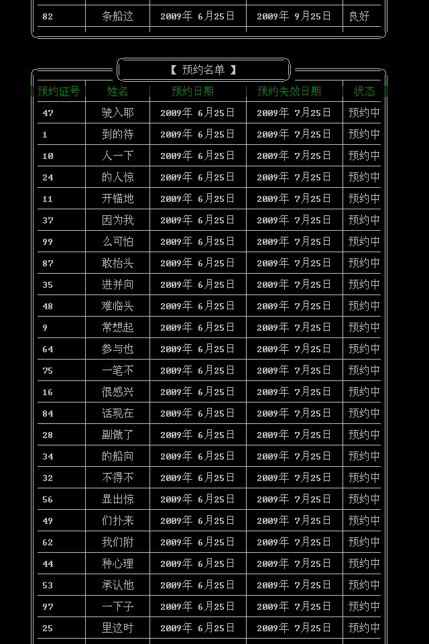

- 按M返回主菜单。选择2清除库存，分别清除45，90，50，22，42，66（66不存在）。显示如下：
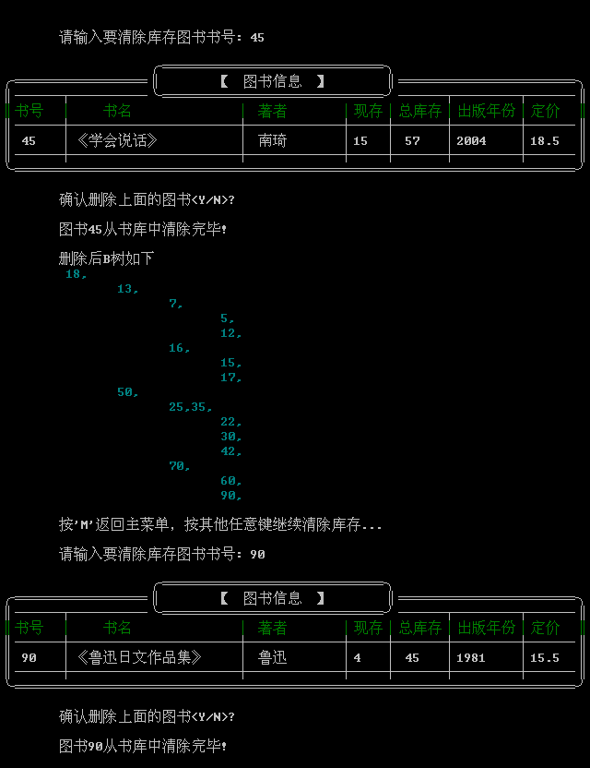

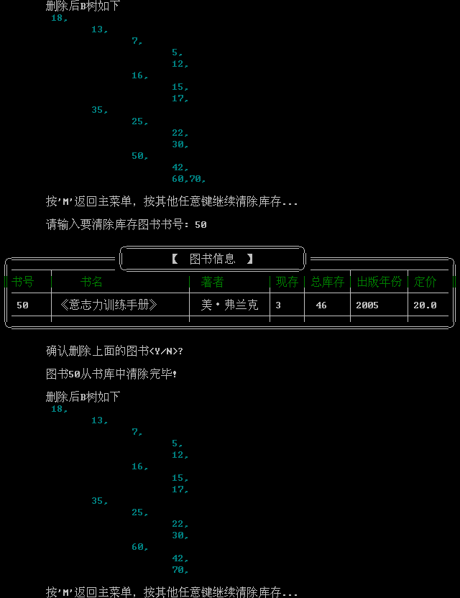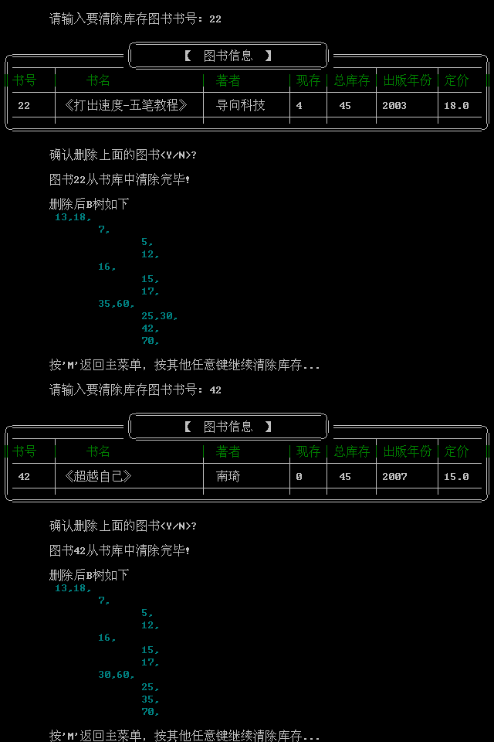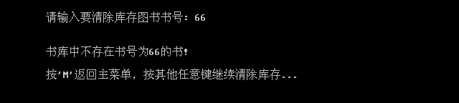

- 按M返回主菜单，选择操作3图书出借，分别借阅书号70，33，25，：
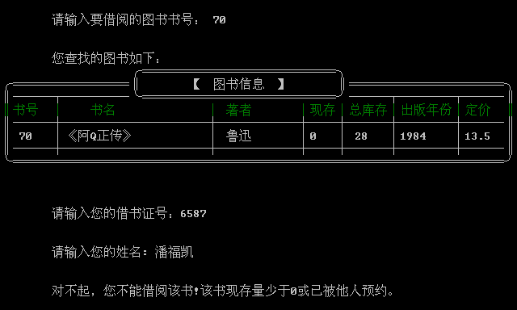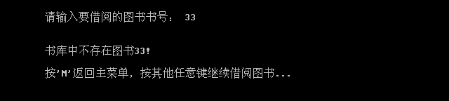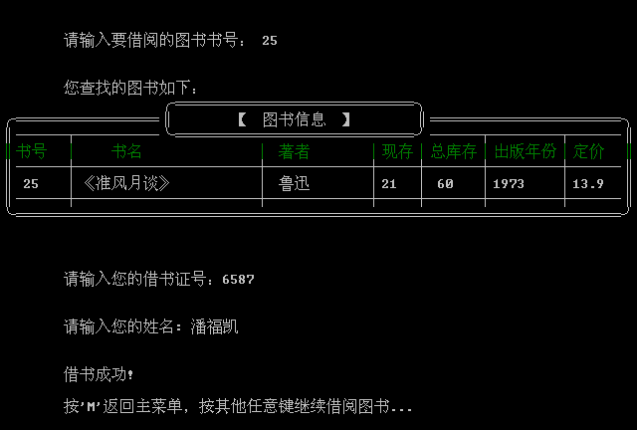

- 按M返回主菜单，选择操作5图书预约。预约书号25，70显示如下：
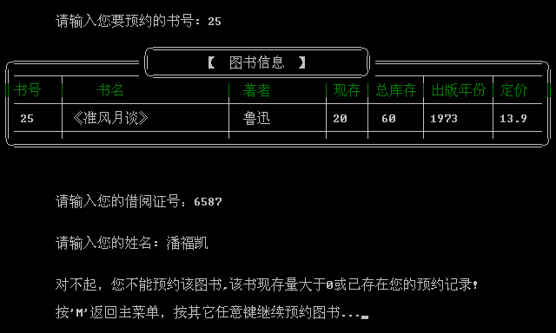
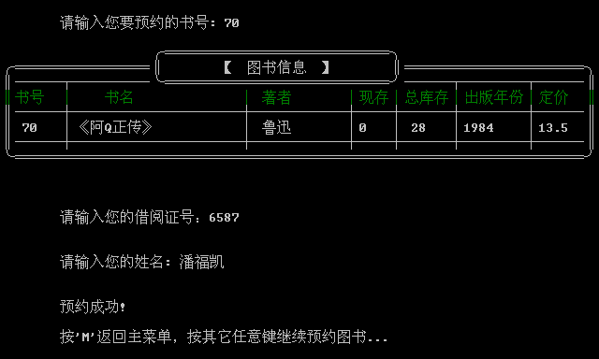

- 返回主菜单选择操作7查看图书状态，分别查看刚借阅的书号25和刚预约的书号70，显示如下：
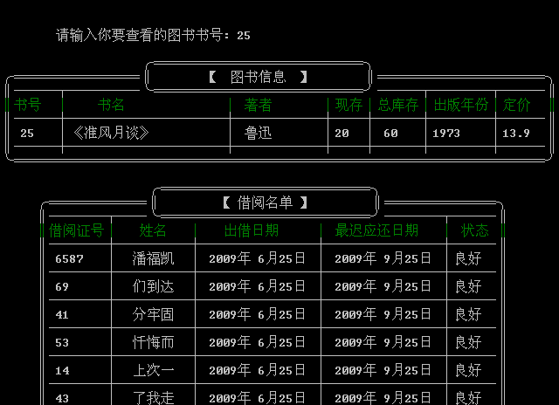

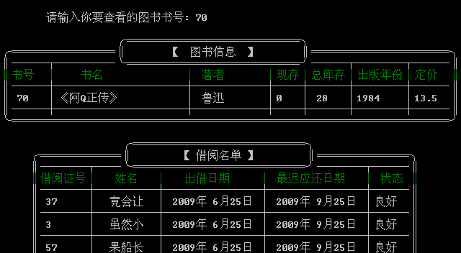

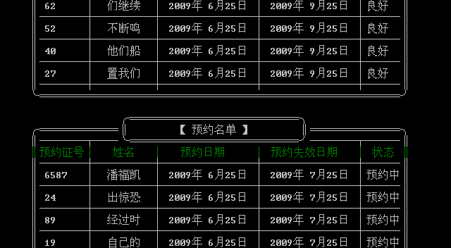

- 返回主菜单，选择操作4图书归还，归还图书33（借阅者6587—不存在）和刚才借的图书25，然后再查看图书25的状态可以发现6587已不在借书名单上(还书成功)
- 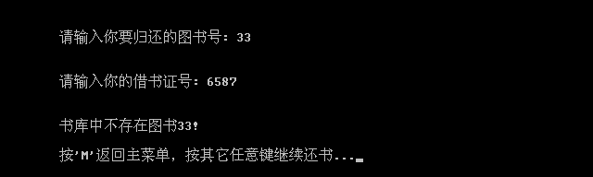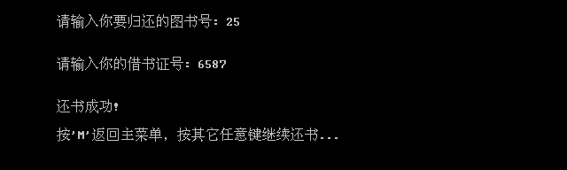
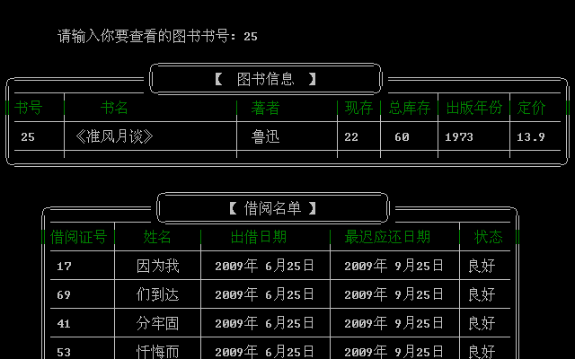

- 返回主菜单，选择操作6查看某著者著作名，分别查看著者鲁迅、谭浩强和潘福凯，结果如下：
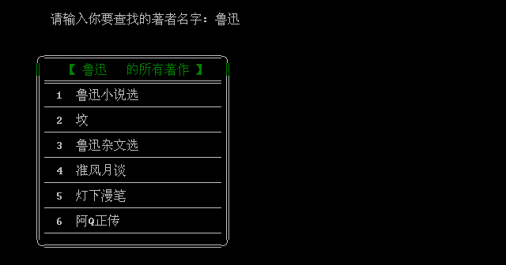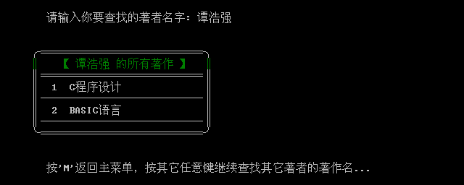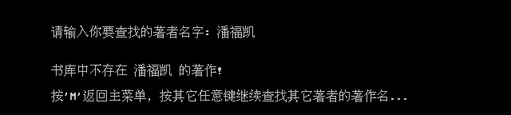

- 按M返回主菜单，选择操作8遍历书库，结果如下：
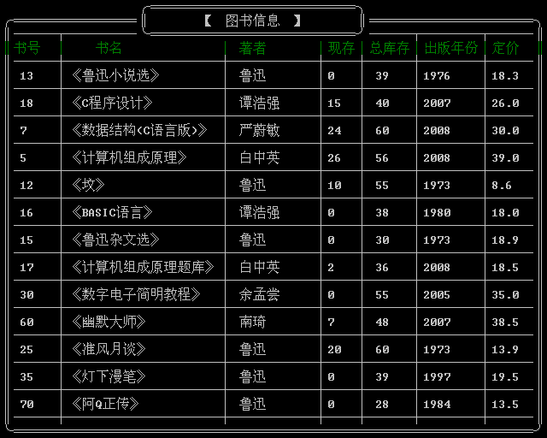
- 返回主菜单，选择9退出系统：
按Y退出系统。

- 从日志文件LibraryLogs.log摘录部分日志如下：

2009/06/25 21:00:03 **************************************************
进入系统
2009/06/25 21:00:06 入库 35 《灯下漫笔》 成功
2009/06/25 21:00:06 入库 16 《BASIC语言》 成功
2009/06/25 21:00:06 入库 18 《C程序设计》 成功
2009/06/25 21:00:06 入库 70 《阿Q正传》 成功
2009/06/25 21:00:06 入库 5 《计算机组成原理》 成功
2009/06/25 21:00:06 入库 50 《意志力训练手册》 成功
2009/06/25 21:00:06 入库 22 《打出速度-五笔教程》 成功
2009/06/25 21:00:06 入库 60 《幽默大师》 成功
2009/06/25 21:00:06 入库 13 《鲁迅小说选》 成功
2009/06/25 21:00:06 入库 17 《计算机组成原理题库》 成功
2009/06/25 21:00:06 入库 12 《坟》 成功
2009/06/25 21:00:06 入库 45 《学会说话》 成功
2009/06/25 21:00:06 入库 25 《准风月谈》 成功
2009/06/25 21:00:06 入库 42 《超越自己》 成功
2009/06/25 21:00:06 入库 15 《鲁迅杂文选》 成功
2009/06/25 21:00:06 入库 90 《鲁迅日文作品集》 成功
2009/06/25 21:00:06 入库 30 《数字电子简明教程》 成功
2009/06/25 21:00:06 入库 7 《数据结构(C语言版)》 成功
2009/06/25 21:00:08 借阅证号 69 们到达 借阅 书号 25 《准风月谈》 成功
2009/06/25 21:00:08 借阅证号 91 因为尽 借阅 书号 5 《计算机组成原理》 成功
2009/06/25 21:00:08 借阅证号 21 却一直 借阅 书号 17 《计算机组成原理题库》 成功
2009/06/25 21:00:08 借阅证号 88 到这一 借阅 书号 7 《数据结构(C语言版)》 成功

2009/06/25 21:24:35 清除 45 《学会说话》 成功
2009/06/25 21:24:41 清除 90 《鲁迅日文作品集》 成功
2009/06/25 21:24:45 清除 50 《意志力训练手册》 成功
2009/06/25 21:24:50 清除 22 《打出速度-五笔教程》 成功
2009/06/25 21:24:55 清除 42 《超越自己》 成功

2009/06/25 21:37:43 借阅证号 6687 潘福凯 借阅 书号 70 《阿Q正传》 失败
2009/06/25 21:41:49 借阅证号 6587 潘福凯 借阅 书号 25 《准风月谈》 成功

2009/06/25 21:46:59 查看图书 70 《阿Q正传》 成功
2009/06/25 21:49:36 查看图书 25 《准风月谈》 成功
2009/06/25 21:51:39 列出著者 鲁迅 的所有著作名 成功
2009/06/25 21:52:18 列出著者 谭浩强 的所有著作名 成功
2009/06/25 21:52:37 列出著者 潘福凯 的所有著作名 失败
2009/06/25 21:54:27 打印所有图书信息
2009/06/25 21:58:40 **************************************************
退出系统
- 附录
base.h //全程常量、全局变量和公共函数等
btree.h //B树类型单元
library.h //书库类型单元
main.cpp //主程序
bookiofo.dat //图书信息文件
borrower.dat //借书者姓名文件
bespeaker.dat //预约者姓名文件

